可重用
可读性：规范
可扩展（易维护）
可靠性：新功能不会影响旧功能
最终呈现出高内聚低耦合

7大原则

单一职责
- 一个类只负责一项职责（不是一个方法）：UserDao只负责user表的操作，而不应该负责order表操作等。
- 或者是一个交通工具的类，它可以有很多实现：飞机、汽车、潜水艇。他们的功能都不同，应该用不同的类来分别代表飞机、汽车、潜水艇，而不应该是共用一个父类（交通工具），那么父类在修改时，得兼顾所有实现类，这是很麻烦的，所以应该分开不同的类，做到一个类只负责一项职责。

作用：提高了类的可读性、可靠性、降低了复杂性。

迪米特法则（最少知道原则）
一个类应该对其他类有最少的了解，迪米特法则主要是降低类之间的耦合，本意是：一个对象依赖另一个对象时，被依赖的对象应该将自己的事情封装在自己的内部，而后统一对外提供public接口即可，而不应该在调用方进行一定的操作。
迪米特法则可以降低系统的耦合度，使类与类之间保持松耦的耦合关系。即只和朋友交流。对于一个对象，它的朋友包括当前对象本身、当前对象的成员对象、如果当前对象的成员对象是一个集合那么集合中的元素也是朋友、当前对象所创建的对象，出现在方法体内的类不属于朋友类，类与类之间的关系是建立在类间的，而不是方法间。
验证方法：一个类中，其他对象与该对象的关系：如果是该对象的成员变量，方法返回值，方法参数，那么就是该对象的直接朋友，否则都是陌生朋友。而陌生朋友不能出现在局部变量里。

依赖倒装原则
面向接口编程，接口和抽象类的使用是定义好规范。
类应该依赖于接口，而不应该依赖具体实现类。
前面说了那么多依赖，那么依赖有哪些传递方式呢。
- 基于构造方法注入
- 基于方法传入
- 基于setter方法注入

注意：底层模块都应该有抽象类或者接口，变量类型尽量是抽象类或接口。便于扩展和优化。

接口隔离原则
一个类去依赖接口时（传入接口实现类，调用实现类的方法），如果该接口存在方法不会被类所使用到，那么这个接口就应该做到隔离，将接口拆分为两个接口，一个是类需要用到，一个是类不需要用到的。即：一个类对另一个类的依赖应该建立在最小接口上。
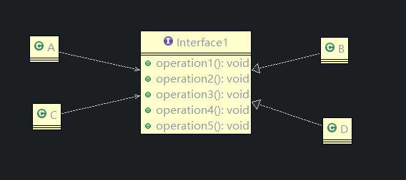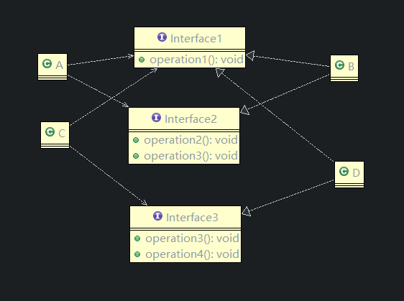
A依赖interface1，只用到1，2，3方法，那么通过B的实现类，B需要实现5个方法，太浪费。

里氏替换原则
1.里氏替换讲的是继承的内容。
2.继承的好处：继承父类的属性，接口。
缺点：父类修改，会影响子类。子类重写父类的方法，会有代码入侵的可能。子类可以扩展3.使用继承要做到：父类的功能，但不能改变父类原有的功能。
4.里氏替换原则包含以下4层含义：
- 子类可以实现父类的抽象方法，但是不能覆盖父类的非抽象方法。
- 子类中可以增加自己特有的方法。
- 当子类覆盖或实现父类的方法时，方法的前置条件（即方法的形参）要比父类方法的输入参数更宽松。
- 当子类的方法实现父类的抽象方法时，方法的后置条件（即方法的返回值）要比父类更严格。
- 继承实际上使得两个类的耦合增强了。如果想改变，那么可以使用聚合、组合、依赖的方式解决。

开闭原则
1.扩展而不新建。
2.只允许新增类，而不应该去修改原有的类、方法里的内容。因为开发中，修改意味着会使得别人在调用时发生不可预料的问题。而新增则不会。
3.常见的就是用接口替换if else的判断。

合成复用原则
尽量使用依赖、聚合、组合，而不使用继承。

7大原则总结
- 找出需要变化的部分，独立出来
- 针对接口编程，而不是实现类的编程
- 为了降低交互对象之间的耦合而设计的。

Uml类图
类之间的关系：依赖、关联、泛化、实现、聚合、组合。
依赖：使用了某个类。就能称该类依赖了某个类。
关联：1对多，1对1，多对多的关系。（依赖的特例）
泛化：类继承类、抽象类。接口继承接口。（依赖的特例）
实现：实现接口。（依赖的特例）
聚合：某个对象的成员变量，采用构造方法或者是set的方法将实例赋值给这个成员变量。（关联的特例）（可分离）
组合：直接在一个类new一个实例作为成员变量。 （不可分离）

依赖（比较广的一个关系）：可以是一个成员变量，方法参数，方法返回值，局部变量。
public class PersonServiceBean {
private PersonDao personDao;

public void save(Person person) {
}

public IDCard getIDCard(Integer personid) {
return null;
}

public void modify() {
Department department = new Department();
}
}
PersonServiceBean 依赖的有：PersonDao 、Person 、Integer 、IDCard 、Department

创建型：
单例
RunTime类、Spring的scope=”single”

工厂模式
Calendar（简单工厂）

原型
Spring的scope=”prototype”

结构型：
适配器
Spring mvc的handleradapter
多种handler类型，有Controller、Servlet、HandlerMethod、HttpRequest类型。
使用handleradapter的handle方法，统一调用
((HttpRequestHandler) handler).handleRequest(request, response);
((Controller) handler).handleRequest(request, response);
((Servlet) handler).service(request, response);

装饰者模式
Jdk的inputstream
BufferedInputStream bis = new BufferedInputStream(new FileInputStream("E:\\test.txt"));
bis.read()
BufferedInputStream 的read方法创建了一个buffer，然后调用fileinputStream的readByte方法。
private native int readBytes(byte b[], int off, int len) throws IOException;

桥接模式
Jdk的jdbc。Driver以及它的实现。是实现部分。DriverManager应该是抽象部分。

组合模式
Jdk种的hashmap
Map是一个component，hashMap是一个composite，node是leaf。

外观模式
Jdk中的Class
Class中的forName(String name, boolean initialize ,ClassLoader loader)方法调用了ClassLoader、System接口。

享元模式
Jdk中的Integer.valueOf方法

行为
策略模式
Netty的chooser
jdk中的comparator（comparator是一个接口，具体的实现由使用者定义，Arrays.sort([],comparator) 就是具体的使用）

责任链
Netty的handler

观察者模式
Spring的事件编程模型、jdk的observable

模板方法
AQS这个抽象类，就是一个模板，我们要继承它，实现它的tryAcquire方法，就能调用acquire方法。实现它的tryAcquireShared方法，就能调用acquireShared方法
Spring的AbstractApplicationContext的refresh()方法里，也是调用了很多方法，里面很多方法需要被子类去实现。然后统一调用refresh方法即可。

迭代器模式
实先iterator接口。像arraylist、hashmap、linkedlist都有。

